รอยเท้าบอกทิศ

- ชื่อเรื่อง : รอยเท้าบอกทิศ
- ปัญหา / สาเหตุ
ผู้มารับบริการงานเอกซเรย์มากกว่าร้อยละ 80 เป็นการถ่ายเอกซเรย์ทรวงอก (Film Chest) ซึ่งมีจำนวนมากทุกวัน การจัดท่า (Position) สำหรับการเอกซเรย์ฟิล์ม Chest ที่ถูกต้องคือผู้มารับบริการอยู่ในท่ายืน (Upright) หันหน้าเข้าหาแป้น Bucky Stand ซึ่งผู้มารับบริการถ่ายเอกซเรย์ฟิล์ม chest ส่วนใหญ่มากว่า ร้อยละ 90 จะลังเล และคิดว่าต้องหันลังชิดแป้น Bucky Stand มากกว่า ทำให้ต้องเสียเวลาในการสื่อสารซ้ำบ่อย ๆ โดยเฉพาะผู้มารับบริการผู้สูงอายุและมีปัญหาเรื่องการได้ยิน ต้องอธิบายเสียงดังกว่าจะเข้าใจ อาจทำให้ญาติเข้าใจผิดไม่พอใจ คิดว่าเจ้าหน้าที่ดุ ทำให้ต้องเสียเวลาในการให้บริการเอกซเรย์เพิ่ม
- กิจกรรมการพัฒนา
  - ตัดสติกเกอร์รูปรอยเท้า
  - นำสติกเกอร์ รูปรอยเท้าติดที่พื้นใต้ Bucky Stand ตรงตำแหน่งที่ผู้รับบริการจะไปยืน โดยให้หันด้านปลายเท้าเข้าหาแป้น Bucky Stand
  - เมื่อมีผู้มารับบริการเจ้าหน้าที่ เพียงแนะนำให้ยืนทับตามรอยเท้า ของสติกเกอร์ที่ติดไว้

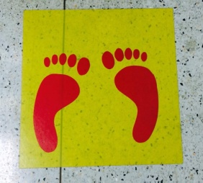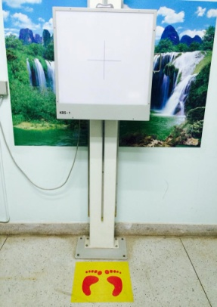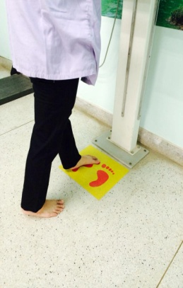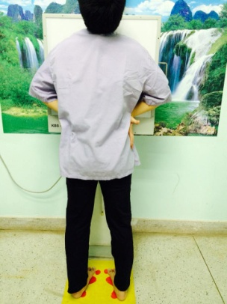

- ผลลัพธ์/การเปลี่ยนแปลง
จากการดำเนินงานตั้งแต่ วันที่ 1 ตุลาคม 2555 – 30 กันยายน 2556 พบว่า

กิจกรรม | ก่อนทำ | หลังทำ
เวลาในการจัดท่า (ต่อคน) | 30 วินาที | 10 วินาที

- บทเรียนที่ได้รับ
หลังจากการดำเนินงานติดรูปรอยเท้าเพื่อสื่อให้ผู้มารับบริการได้เข้าใจแล้ว พบว่าการสอบถามว่าจะหันหน้าหรือหลังเข้าลดน้อยลง ผู้สูงอายุที่มีปัญหาเรื่องการได้ยินก็สื่อสารง่ายขึ้น ไม่ต้องสื่อสารซ้ำ ๆ และใช้เสียงดังมากเหมือนก่อนทำ

- การพัฒนาต่อเนื่อง
6.1 การเก็บรวบรวมข้อมูล แล้วนำมาวิเคราะห์
6.2 ทบทวนปัญหาอย่างอื่นเช่น เรื่องการถอดรองเท้าหรือไม่ และหาแนวทางการแก้ไข

- ชื่อและที่อยู่ของทีมงาน
นายนพรัตน์ จอมสมสา ตำแหน่ง นักรังสีการแพทย์ กลุ่มงานเทคนิคบริการ โรงพยาบาลธวัชบุรี

